Анализ удовлетворенности работодателей
качеством подготовки выпускников среднего профессионального образования

В период с сентябрь-октябрь 2023 года был проведен опрос «Удовлетворенность
работодателей качеством подготовки выпускников».
Цель анкетирования: анализ удовлетворенности работодателей системой кадрового обеспечения в регионе.
Задачи:
– получить независимое мнение работодателей о качестве подготовки молодых специалистов – выпускников профессиональных образовательных организаций (удовлетворенность знаниями и навыками выпускников);
– определить требования, которые предъявляет работодатель к профессиональной подготовке выпускников;
– определить уровень взаимодействия работодателей с профессиональными образовательными организациями;
– выявить степень вовлеченности работодателей в процесс подготовки кадров в регионе.
В процессе анкетирования было опрошено 14 представителей предприятий Камызякского района Астраханской области: ГБУ АО «Камызякская районная ветеринарная станция»; ИП Полковниченко П.А. (частная ветеринарная клиника «Айболит»); ООО «Наш огород»; ООО «Бизнес экспресс авто»; ИП Чернов Д.В. «GreenProfi»; ИП Шаманский В.А.; ООО «ПКФ «Рыбопитомник Чаганский»; ИП Прелов А.А.; ИП Рогожкин С.Е.; Каспийский филиал ФГБУ «Главрыбвод» ОСП «Камызякское нерестово-выростное хозяйство»; ООО «Ирина»; Ассоциация рестораторов и кулинаров Астраханской области; ООО «Дорожник»; ООО «Агроспецмонтаж»; ГКУ АО «Центр социальной поддержки населения Камызякского районп»; СФР Камызякского района Астраханской области.

Проведение опроса работодателей было направлено на выявление удовлетворенности качеством подготовки выпускников колледжа, определение готовности к дальнейшему сотрудничеству, в том числе трудоустроить выпускников всех направлений подготовки. В связи с этим были предложены следующие вопросы, посвященные оценке качества выпускников образовательной организации:

Какую организацию (предприятие) Вы представляете (полное наименование организации):

__________________________________________________________________________________________________________________________________________________________________________________________________

- Участвуют ли представители Вашей организации (предприятия) в деятельности государственных экзаменационных комиссий образовательной организации?
Критерии | Кол-во ответов | %
Да | 6 | 37
Нет | 10 | 63

3. Участвует ли Ваша организация (предприятие) в организации практической подготовки обучающихся образовательной организации?
Критерии | Кол-во ответов | %
Да | 16 | 100
Нет |  | 0

4.Насколько компетенции обучающихся (выпускников), сформированные при освоении образовательной программы, соответствуют профессиональным стандартам (при наличии)?
Критерии | Кол-во ответов | %
Полностью соответствую | 10 | 63
В основном соответствуют | 6 | 37
Частично соответствуют | - | -
Полностью не соответствуют | - | -
Затрудняюсь ответить | - | -

5. Насколько Вы удовлетворены уровнем теоретической подготовки обучающихся (выпускников)?
Критерии | Кол-во ответов | %
Полностью соответствую | 4 | 25
В основном соответствуют | 8 | 50
Частично соответствуют | 4 | 25
Полностью не соответствуют | - | -
Затрудняюсь ответить | - | -

6. Насколько Вы удовлетворены уровнем практической подготовки обучающихся (выпускников)?
Критерии | Кол-во ответов | %
Полностью соответствую | - | -
В основном соответствуют | 7 | 43
Частично соответствуют | 9 | 56
Полностью не соответствуют | - | -
Затрудняюсь ответить | - | -

7. Насколько Вы удовлетворены коммуникативными качествами обучающихся (выпускников)?
Критерии | Кол-во ответов | %
Полностью соответствую | 3 | 19
В основном соответствуют | 10 | 62
Частично соответствуют | 3 | 19
Полностью не соответствуют | - | -
Затрудняюсь ответить | - | -

8. Насколько Вы удовлетворены способностями обучающихся (выпускников) к командной работе и их лидерскими качествами?
Критерии | Кол-во ответов | %
Полностью соответствую | 2 | 12
В основном соответствуют | 10 | 62
Частично соответствуют | 4 | 26
Полностью не соответствуют | - | -
Затрудняюсь ответить | - | -

9.Насколько Вы удовлетворены способностями обучающихся (выпускников) к системному и критическому мышлению?
Критерии | Кол-во ответов | %
Полностью соответствую | 2 | 13
В основном соответствуют | 9 | 56
Частично соответствуют | 5 | 31
Полностью не соответствуют | - | -
Затрудняюсь ответить | - | -

10. Насколько Вы удовлетворены способностями обучающихся (выпускников) к разработке и реализации проектов?
Критерии | Кол-во ответов | %
Полностью соответствую
В основном соответствуют
Частично соответствуют | 3 | 19
Полностью не соответствуют | - | -
Затрудняюсь ответить | 13 | 81

11. Насколько Вы удовлетворены способностью обучающихся (выпускников) к самоорганизации и саморазвитию?
Критерии | Кол-во ответов | %
Полностью соответствую | - | -
В основном соответствуют | 10 | 63
Частично соответствуют | 6 | 37
Полностью не соответствуют | - | -
Затрудняюсь ответить | - | -

12. Какие дополнительные знания и умения обучающихся (выпускников) являются, по Вашему мнению, необходимыми для них при трудоустройстве:
___________________________________________________________________________________________________________________________________________________________________________________________________________________________________________________________________________________________________

13. Намерены ли Вы в настоящее время и в будущем принимать выпускников на работу?
Критерии | Кол-во ответов | %
Да | 16 | 100
Нет |  | 0

14. Желаете ли Вы развивать деловые связи и сотрудничество с образовательной организацией?
Критерии | Кол-во ответов | %
Да, безусловно | 16 | 100
Да, ограниченно | - | -
Нет | - | -
Другое | - | -

15. Если Вы желаете развивать деловые связи и сотрудничество с образовательной организацией, то в каких формах? (возможен выбор нескольких вариантов ответов)
Критерии | Кол-во ответов | %
Участие в учебной, научной и воспитательной деятельности организации (проведение открытых мастер-классов, тематических лекций, практических занятий, научных мероприятиях и др.) | 16 | 100
Заключение соглашений о прохождении практики | 16 | 100
Проведение совместных мероприятий | 16 | 100
Организация стажировок обучающихся | 16 | 100
Другое | - | -

16. Укажите основные достоинства подготовки выпускников образовательной организации: (возможен выбор нескольких вариантов ответов)
Критерии | Кол-во ответов | %
Соответствие профессиональному стандарту (при наличии) | 16 | 100
Высокий уровень теоретической подготовки | 8 | 50
Высокий уровень практической подготовки | 5 | 31
Профессионализм | 16 | 100
Готовность выпускника к быстрому реагированию в нестандартной ситуации | 9 | 56
Высокий уровень производственной дисциплины | 10 | 63
Желание выпускников работать | 13 | 81
Желание выпускников к саморазвитию и самоорганизации | 16 | 100
Другое | - | -

17. Укажите основные недостатки в подготовке обучающихся (выпускников) образовательной организации: (возможен выбор нескольких вариантов ответов)
Критерии | Кол-во ответов | %
Несоответствие профессиональному стандарту (при наличии) | - | -
Низкий уровень теоретической подготовки | - | -
Низкий уровень практической подготовки | - | -
Отсутствие желания работать | 3 | 19
Низкая производственная дисциплина | - | -
Отсутствие желания к саморазвитию и самообразованию | - | -
Низкий уровень общей профессиональной подготовки | - | -
Другое | - | -

18. Выпускники каких специальностей требуются Вашей организации (перечислить):

__________________________________________________________________________________________________________________________________________________________________________________________________

19. Какие изменения в образовательной программе необходимы, на Ваш взгляд, для повышения качества подготовки обучающихся (выпускников): (возможен выбор нескольких вариантов ответов)
Критерии | Кол-во ответов | %
Индивидуализация образовательных траекторий обучающихся | 16 | 100
Регулярная организация экскурсий обучающихся в организации (на предприятия), соответствующие направлению подготовки | - | -
Повышение профессионального уровня преподавательского состава | - | -
Улучшение материально-технической базы образовательной организации | 16 | 100
Регулярное проведение курсов повышения квалификации преподавательского состава | - | -
Другое | - | -

20. Какие профессиональные качества обучающихся (выпускников) Вас интересуют больше всего: (возможен выбор нескольких вариантов ответов)
Критерии | Кол-во ответов | %
Знание новейших технологий | 6 | 38
Знание законодательства | 16 | 100
Знание иностранного языка | - | -
Умение проявлять инициативу на работе | 10 | 63
Умение применять инновации в своей работе | 9 | 56
Социальные навыки (деловое общение, работа в коллективе) | 16 | 100
Другое | - | -

21. Ваши предложения по улучшению подготовки обучающихся (выпускников) в нашей образовательной организации:
_____________________________________________________________________________________________________________________________________________________________________________________________________________________________________________________________________________________________________________________________________________________________________________________________________________________________________________________________________________________________________

Анкета согласно опроса для анализа была разделена на несколько блоков.
Первый блок анкеты был посвящен оценке качества выпускников образовательных организаций и включал 2 вопроса.
Как показал анализ анкет (рисунки 1 и 2), уровень теоретической подготовки выпускников большинство работодателей оценивает как высокий (полностью соответствует и в основном соответствует) (76 %), а уровень практических навыков – как удовлетворительный (частично соответствует) (56 %).
Высокий
Средний
Удовлетворительный

25%
50%
25%
Рисунок 1. Уровень теоретической подготовки выпускников СПО
Высокий
Средний Удовлетворительный
Низкий
0%
43%
56%
0%
Рисунок 2. Уровень практических навыков выпускников СПО
В целом наблюдается положительная динамика удовлетворенности работодателей качеством подготовки выпускников (рисунок 3).

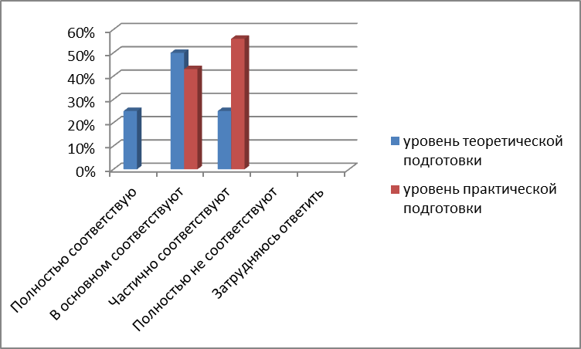
Рисунок 4. Удовлетворенность работодателей качеством подготовки выпускников в теоретической и практической направленности.
Таблица 1

Основные направления взаимодействия предприятий с профессиональными образовательными организациями
Направление взаимодействия | %
Участие в составе аттестационных комиссий на ГИА | 37
Прохождение производственной практики студентов | 100
Организация стажировок для преподавателей ПОО | 100
Участие в финансировании материально-технического обеспечения ПОО | 0
Проведение экскурсий | 100

Из опрошенных работодателей все готовы расширить свое сотрудничество с образовательными организациями в целях повышения качества подготовки студентов (таблица 2).
Таблица 2

Готовность предприятий к участию в повышении качества подготовки студентов
Направление взаимодействия | %
Участие в аттестации (итоговых и промежуточных) | 100
Обеспечение прохождения практики на базе предприятия | 100
Предоставление специалистов для проведения занятий в ОО | 100
Реализация полного цикла практико-ориентированной подготовки (в том числе дуальной) | 100
Проведение экскурсий | 100

Стремление работодателей к сотрудничеству с образовательными организациями растет. Это значит, что работодатель стал больше доверять образовательным организациям и осознавать свою важную роль в системе образования.
При анализе анкет были выделены приоритетные требования работодателей к своим сотрудникам (рисунок 5):

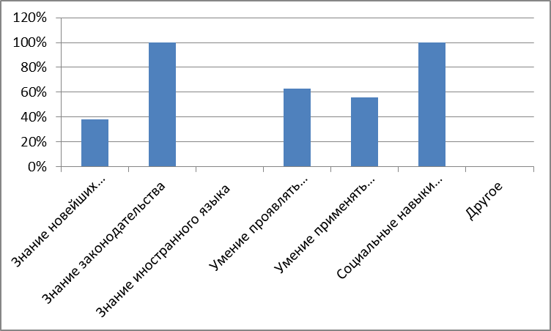

Рисунок 5. Требования к обязательным профессиональным навыкам (компетенциям), работников предприятия

На заключительный вопрос анкеты «Ваши предложения по улучшению подготовки обучающихся (выпускников) в нашей образовательной организации?» работодателями были выдвинуты следующие предложения:
  - создание доступной для работодателей и единой региональной платформы с базой вакансий и резюме специалистов, позволяющей осуществить поиск, оценку, отбор специалистов;
  - расширение объема практической подготовки в образовательных программах и увеличение часов производственную практику
  - предоставление предприятиям результатов прогноза кадровой потребности, общих статистических сводок по региональному рынку труда.

Таким образом, исследование по удовлетворенности работодателей качеством подготовки выпускников среднего профессионального образования позволило сделать следующие выводы.
- В целом работодатели удовлетворены подготовкой выпускников учреждений профессионального образования.
- Большинство работодателей считают целесообразным иметь прямые связи с образовательными организациями, ведущими подготовку по профильным для предприятия специальностям.
- Работодатели готовы на сотрудничество с образовательными организациями: некоторые работодатели для поиска сотрудников обращаются в образовательные организации, большинство опрошенных работодателей уже принимают участие в составе аттестационных комиссий на ГИА, в программах практико-ориентированного (дуального) обучения, организации прохождения производственной практики студентов.
- По мнению работодателей, для системы профессионального образования сохраняется дисбаланс: при высоком уровне теоретических знаний выпускников наблюдается недостаточность практической составляющей.

Анализ анкет показал, что все еще существует проблема нехватки квалифицированных рабочих кадров на предприятиях района.

Результаты исследования могут быть использованы для оптимизации региональной политики подготовки специалистов для предприятий Астраханской области, совершенствования работы направленной на содействие трудоустройству выпускников ОО, совершенствования системы взаимодействия органов власти, системы среднего профессионального образования, предприятий.

Анкета для опроса работодателей и (или) их объединений, иных юридических и (или) физических лиц об удовлетворенности качеством образовательной деятельности
ГБПОУ АО «Камызяский сельскохозяйственный колледж»
об удовлетворенности качеством образовательной деятельности

1. Какую организацию (предприятие) Вы представляете (полное наименование организации):

__________________________________________________________________________________________________________________________________________________________________________________________________
2. Участвуют ли представители Вашей организации (предприятия) в деятельности государственных экзаменационных комиссий образовательной организации?
Да
Нет

3. Участвует ли Ваша организация (предприятие) в организации практической подготовки обучающихся образовательной организации?
Да
Нет

4.Насколько компетенции обучающихся (выпускников), сформированные при освоении образовательной программы, соответствуют профессиональным стандартам (при наличии)?
Полностью соответствуют
В основном соответствуют
Частично соответствуют
Полностью не соответствуют
Затрудняюсь ответить
5. Насколько Вы удовлетворены уровнем теоретической подготовки обучающихся (выпускников)?
Полностью соответствуют
В основном соответствуют
Частично соответствуют
Полностью не соответствуют
Затрудняюсь ответить
6. Насколько Вы удовлетворены уровнем практической подготовки обучающихся (выпускников)?
Полностью соответствуют
В основном соответствуют
Частично соответствуют
Полностью не соответствуют
Затрудняюсь ответить

7. Насколько Вы удовлетворены коммуникативными качествами обучающихся (выпускников)?
Полностью соответствуют
В основном соответствуют
Частично соответствуют
Полностью не соответствуют
Затрудняюсь ответить
8. Насколько Вы удовлетворены способностями обучающихся (выпускников) к командной работе и их лидерскими качествами?
Полностью соответствуют
В основном соответствуют
Частично соответствуют
Полностью не соответствуют
Затрудняюсь ответить
9.Насколько Вы удовлетворены способностями обучающихся (выпускников) к системному и критическому мышлению?
Полностью соответствуют
В основном соответствуют
Частично соответствуют
Полностью не соответствуют
Затрудняюсь ответить
10. Насколько Вы удовлетворены способностями обучающихся (выпускников) к разработке и реализации проектов?
Полностью соответствуют
В основном соответствуют
Частично соответствуют
Полностью не соответствуют
Затрудняюсь ответить

11. Насколько Вы удовлетворены способностью обучающихся (выпускников) к самоорганизации и саморазвитию?
Полностью соответствуют
В основном соответствуют
Частично соответствуют
Полностью не соответствуют
Затрудняюсь ответить

12. Какие дополнительные знания и умения обучающихся (выпускников) являются, по Вашему мнению, необходимыми для них при трудоустройстве:
____________________________________________________________________________________________________________________________________________________________________________________________________________________________________________________________________________________________________________________________________________________________________________________________________

13. Намерены ли Вы в настоящее время и в будущем принимать выпускников на работу?
Да
Нет

14. Желаете ли Вы развивать деловые связи и сотрудничество с образовательной организацией?
Да, безусловно
Да, ограниченно
Нет
Другое

15. Если Вы желаете развивать деловые связи и сотрудничество с образовательной организацией, то в каких формах? (возможен выбор нескольких вариантов ответов)
Участие в учебной, научной и воспитательной деятельности организации (проведение открытых мастер-классов, тематических лекций, практических занятий, научных мероприятиях и др.)
Заключение соглашений о прохождении практики
Проведение совместных мероприятий
Организация стажировок обучающихся
Другое

16. Укажите основные достоинства подготовки выпускников образовательной организации: (возможен выбор нескольких вариантов ответов)
Соответствие профессиональному стандарту (при наличии)
Высокий уровень теоретической подготовки
Высокий уровень практической подготовки
Профессионализм
Готовность выпускника к быстрому реагированию в нестандартной ситуации
Высокий уровень производственной дисциплины
Желание выпускников работать
Желание выпускников к саморазвитию и самоорганизации
Другое

17. Укажите основные недостатки в подготовке обучающихся (выпускников) образовательной организации: (возможен выбор нескольких вариантов ответов)
Несоответствие профессиональному стандарту (при наличии)
Низкий уровень теоретической подготовки
Низкий уровень практической подготовки
Отсутствие желания работать
Низкая производственная дисциплина
Отсутствие желания к саморазвитию и самообразованию
Низкий уровень общей профессиональной подготовки
Другое

18. Выпускники каких специальностей требуются Вашей организации (перечислить):

__________________________________________________________________________________________________________________________________________________________________________________________________
19. Какие изменения в образовательной программе необходимы, наВаш взгляд, для повышения качества подготовки обучающихся(выпускников): (возможен выбор нескольких вариантов ответов)
Индивидуализация образовательных траекторий обучающихся
Регулярная организация экскурсий обучающихся в организации (на предприятия), соответствующие направлению подготовки
Повышение профессионального уровня преподавательского состава
Улучшение материально-технической базы образовательной организации
Регулярное проведение курсов повышения квалификации преподавательского состава
Другое

20. Какие профессиональные качества обучающихся (выпускников) Вас интересуют больше всего: (возможен выбор нескольких вариантов ответов)
Знание новейших технологий
Знание законодательства
Знание иностранного языка
Умение проявлять инициативу на работе
Умение применять инновации в своей работе
Социальные навыки (деловое общение, работа в коллективе)
Другое

21. Ваши предложения по улучшению подготовки обучающихся (выпускников) в нашей образовательной организации:
____________________________________________________________________________________________________________________________________________________________________________________________________________________________________________________________________________________________________________________________________________________________________________________________________

